СОДЕРЖАНИЕ

Разделы:
1. Программа-Задание .......................................................................................2
2. Архитектурные решения ............................................................................ 7
3. Конструктивные решения ........................................................................ 14
4. Инженерное оборудование ....................................................................... 18
5. Безопасность жизнедеятельности …………………………….............. 21
6. Экономика строительства ......................................................................... 21
Список использованной литературы ........................................................... 28

- ПРОГРАММА-ЗАДАНИЕ

МНОГОФУНКЦИОНАЛЬНОГО ОБЩЕСТВЕННОГО ЦЕНТРА
Цель проекта.
Целью проекта является создание на территории площадью га, расположенной
многофункциональный общественный центр. Многофункциональный общественный центр предназначен для обеспечения жителей г. Пушкина по следующим видам обслуживания:
1. Торговля (гипермаркет и галерея магазинов)
2. Развитие малого бизнеса, проведение деловых мероприятий, конференций и выставок (универсальные залы, выставочные площадки, бизнесс центр)
3. Развлечения и досуг (универсальные залы, общественное питание)

Основные функциональные зоны:
1.Гипермаркет 5000 м кв (площадь торговых залов 3500 кв.м), галерея 50 магазинов бытовой техники, одежды и др.
2. Многофункциональный зальный комплекс (комплекс из 4 универсальных залов).
3. Бизнес-центр
4. Многофункциональное общественное пространство под различные виды использования (выставки, концерты, территория для общения)
Центр является одновременно площадкой для общественной и деловой жизни города.
Комплекс должен иметь гибкое архитектурно-планировочное решение, позволяющее приспособление его для различных общественных мероприятий ( от праздников до проведения выставок и конференций).
При разработке многофункционального общественного центра должны учитываться следующие основные принципы:
1. Размещение комплекса на генеральном плане должно обеспечить удобную доступность посетителей.
2. Необходимо формировать привлекательное и удобное пространство, в котором легко ориентироваться, можно быстро передвигаться от самой удаленной точки выставки до труднодоступной.
3. Архитектурно-планировочное решение комплекса и его функциональное зонирование обеспечивают удобное функционирование всех служб, разделение потоков посетителей и персонала, людей и транспорта, возможность регулирования потоков посетителей
4. Необходимо предусматривать возможность деления и трансформации пространства, трансформацию функций и др.
5. Комплекс имеет выразительное архитектурное решение как на уровне восприятия с удаления, так и в условиях непосредственного приближения и интерьера.
6. Территория комплекса должна быть привлекательной с точки зрения поведения досуга, для чего необходимо предусмотреть инфраструктуру обслуживания: рестораны, кафе, зоны отдыха, зеленые зоны.
7. Схема движения должна быть организована таким образом, чтобы потоки транспорта посетителей (индивидуального и общественного), грузового транспорта и пешеходные потоки не пересекались, не мешали друг другу и обеспечивали возможность удобной погрузки-выгрузки.
8. Транспортная схема должна обеспечивать возможность удобного заезда (выезда) автотранспорта (грузового и пассажирского) на территорию комплекса.

9. При формировании объемно-пространственных решений предусмотреть возможность использования современных конструкций, материалов, технологий.
10. Проектирование необходимо вести с учетом режимов и требований ЗРЗ.
Состав и площади помещений
Для расчета принято 2500 чел. посетителей комплекса и 500 чел. сотрудников и журналистов.
1,35 м общей площади зала, включая площадь, занятую оборудованием.
Основные структурные элементы конгрессно-выставочного комплекса и требования к ним.
А. Парковки.
Следует предусмотреть парковки:
- для общественного транспорта
- для личных автомобилей (300 а/м). Площадь парковки уточнить в зависимости от функционально-планировочного решения центра
- для сотрудников комплекса и прессы (50 а/м)
- для инвалидов
- для грузового транспорта
Возможны варианты комбинированного решения парковок: наземные, подземные, многоуровневые паркинги.
Размещение и планировка парковок должны обеспечивать возможность удобного подхода приезжающих к выходным группам комплекса.
Б. Гипермаркет
Торговый гипермаркет:
- торговый зал 3500 кв.м.,
- галерея 50 магазинов -2500 м кв
Загрузка и хранение продовольственных и непродовольственных товаров осуществляется раздельно №  п/п |  |  |  |  | Наименование  помещений |  |  |  |  |  |  |  | Площадь, кв. м |  |  |  |  |  |  | Примечание
1 |  |  |  |  | 2 |  |  |  |  |  |  |  | 3 |  |  |  |  |  |  | 4
1. Блок помещений и устройств для приемки, хранения и отгрузки товаров
(одноэтажный, высота до низа выступающих конструкций - не менее 8,0 м)
1.1 |  |  |  |  | Разгрузочная, тарная, помещение для хранения отходов в т.ч.:  Продовольственных товаров  Непродовольственных товаров |  |  |  |  |  |  |  | 300,0  200  100 |  |  |  |  |  |  | Сообщается с рампой и внутренними коммуникациями склада
1.2 |  |  |  |  |  |  |  | Помещения уборочного инвентаря |  |  |  |  |  |  |  |  | 2х20
1.3. |  |  |  |  | Помещения хранения товаров (кладовые) в т.ч.:  Продовольственных товаров  Непродовольственных товаров |  |  |  |  |  |  |  | 1000,0  700  300 |  |  |  |  |  |  | Делятся на отсеки площадью около 40,0 кв.м (в зависимости от конструктивно-планировочной сетки здания)
1.4. |  |  |  |  | Охлаждаемые помещения хранения продовольственных товаров |  |  |  |  |  |  |  | 600,0 |  |  |  |  |  |  | Охлаждаемые камеры размещаются в виде единого блока (6х100 кв.м)
1 |  |  |  | 2 |  |  |  |  |  |  |  | 3 |  |  |  |  |  |  | 4
1.5 |  |  |  | Фасовочно-упаковочный цех в т.ч.:  Продовольственных товаров  Непродовольственных товаров |  |  |  |  |  |  |  | 500,0  300  200 |  |  |  |  |  |  | Предпочтительно размещение в зоне отгрузочной рампы
1.6 |  |  |  | Помещение комплектации |  |  |  |  |  |  |  | 300,0 |  |  |  |  |  |  | Предпочтительно размещение в зоне отгрузочной рампы
1.7 |  |  |  | Цех электропогрузчиков, в том числе:  • зарядная  • ремонтно-механическая мастерская |  |  |  |  |  |  |  | 150,0 |  |  |  |  |  |  | Размещается за пределами объема складского корпуса
ИТОГО |  |  |  |  |  |  |  |  |  |  |  | 2890
2. Блок административно-бытовых и офисных помещений
( высота этажа 3,0 -3.3 м)
1 |  |  | 2 |  |  |  |  |  |  |  | 3 |  |  |  |  |  |  | 4
Помещение охраны |  |  |  |  |  |  |  |  |  |  | 15
2.1 |  |  | Бытовые помещения для персонала комплекса, в том числе:  • мужской гардероб на 35 чел. с душевыми и санузлом  • женский гардероб на 30 чел. с душевыми и санузлом |  |  |  |  |  |  |  | 85,0  75,0 |  |  |  |  |  |  | -
2.2 |  |  | Администрация комплекса  (5 помещений) |  |  |  |  |  |  |  | 5 х 18,0 |  |  |  |  |  |  | -
2.3 |  |  | Кафетерий для персонала и посетителей, в том числе:  • кафетерий  • производственные, подсобные и складские  помещения |  |  |  |  |  |  |  | 80,0  70,0 |  |  |  |  |  |  | Вход в помещения кафетерия через общий вестибюль (поз. 3.1)
ИТОГО |  |  |  |  |  |  |  |  |  |  | 400
4. Блок технических помещений

4.1 |  | Тепловой пункт |  |  |  |  |  |  | 100
4.2 |  | Водомерный узел |  |  |  |  |  |  | 30
4.3 |  | Электрощитовая |  |  |  |  |  |  | 50
4.4 |  | Венткамеры |  |  |  |  |  |  | 5х30
ИТОГО |  |  |  |  |  |  | 330
В. Многофункциональное общественное пространство
является центральной частью комплекса и предназначено для выполнения следующихзадач:
- обеспечить место для проведения разнообразных досуговых мероприятий, выставок и презентаций,
- способствовать гибкому использованию комплекса для разнообразных досуговых и деловых мероприятий,
- обеспечить удобные коммуникационные связи между основными функциональными зонами комплекса
Пространство может делиться на выставочные зоны по 200 – 500 кв.м трансформируемыми перегородками. Высота от пола до низа перекрытия – не менее 10 м.
Предусмотреть предложение по конструктивному решению, обеспечивающему формирование открытого пространства.
Должно быть как максимум естественной освещенности, так и возможность полного затемнения павильонов.
Предусмотреть возможность трансформации для организации других мероприятий: концерты, банкеты, форумы.
Предусмотреть территорию для открытой выставочной площадки.
Многофункциональное общественное пространство должно быть достаточной для нахождения большого количества посетителей ( до 800 чел.), эстетически привлекательной.
Размеры и параметры определяют проектировщики (ориентировочно 1500 кв.м).
Г. Многофункциональный зальный комплекс.
включает в себя:
- один зал на 600 мест с возможностью его разделения на два зала по 200-400
мест;
- один зал на 150
- три зала по 80 мест с возможностью перепланировки части зала под банкетный зал;
Предусмотреть возможность размещения необходимых сопутствующих и подсобных помещений, а также кафе или ресторана, их площадь определяется проектировщиками.
Санузлы рассчитываются и размещаются по СНиП 31-06-2009 «Общественные здания и сооружения», пп. 4.33-4.36.
Хозяйственные помещения рассчитываются и размещаются по СНиП 31-06-2009 «Общественные здания и сооружения», п. 4.38.
Д. Офисный центр.
Площадь офисов может меняться в зависимости от выбранного участка и объемно-планировочного приема организации комплекса Входная зона | 18
Вестибюль | 120
Охрана | 12
Офисные помещения | 10х50=500
Блок переговорных | 5х100=500
Санузлы | по расчету

Е. Входные группы.
На территорию комплекса следует предусмотреть основной и раздельные входы в основные функциональные зоны.
При входной группе должны быть:
- гардероб
- информационная служба
- пункт охраны
- камера хранения
Входная группа должна иметь достаточную площадь на случай скопления большого количества посетителей и для их удобного распределения в дальнейшем.
Размеры и параметры входной группы определяют проектировщики.
Ж. Площадки для грузового транспорта.
Площадки для грузового транспорта делятся на два типа:
1 тип - площадки находящаяся в пределах контролируемой территории выставочного комплекса, из которых осуществляется загрузка выставочных павильонов.
2 тип - площадки находящаяся в пределах контролируемой территории выставочного комплекса и являющихся местами парковки грузового автотранспорта.
Размер площадок первого типа определяется возможностью разворота грузового автотранспорта, возможностью заезда в павильоны, удобством выгрузки (погрузки) экспонируемого оборудования. Располагаются эти площадки около в соответствии с расположением монтажных ворот.
Функционально эти площадки должны быть отделены от входной группы и «центральной части».
Территория площадок первого и второго типа охраняемая, контролируемая.
Нормативная литература:
1). СНиП 31-06-2009 «Общественные здания и сооружения»
2). СНиП 31-05-2003 «Общественные здания административного назначения»
3). СНиП 21-01-97* «Пожарная безопасность зданий и сооружений»
4). СНиП 35-01-2001 «Доступность зданий и сооружений для маломобильных групп населения»
5). СНиП 21-02-99* «Стоянки автомобилей»
6). РМД 31-03-2008 «Рекомендации по проектированию зданий гостиничных предприятий, мотелей и кемпингов в СПб»
Задание составила аспирант кафедры архитектурного проектирования
Перова А. Ф.

2. АРХИТЕКТУРНЫЕ РЕШЕНИЯ
2.1. АНАЛИЗ ГРАДОСТРОИТЕЛЬНОЙ СИТУАЦИИ
- Рассматриваемая территория расположена в городе Пушкин, город в составе Пушкинского района города федерального значения Санкт-Петербурга.
Ограничена
на севере Кузьминским водохранилищем;
- на западе второстепенной улицей – Павильон Урицкого.;
- на юге второстепенной магистралью – Кузьминским шоссе;
- на востоке магистралью – Петербургским шоссе

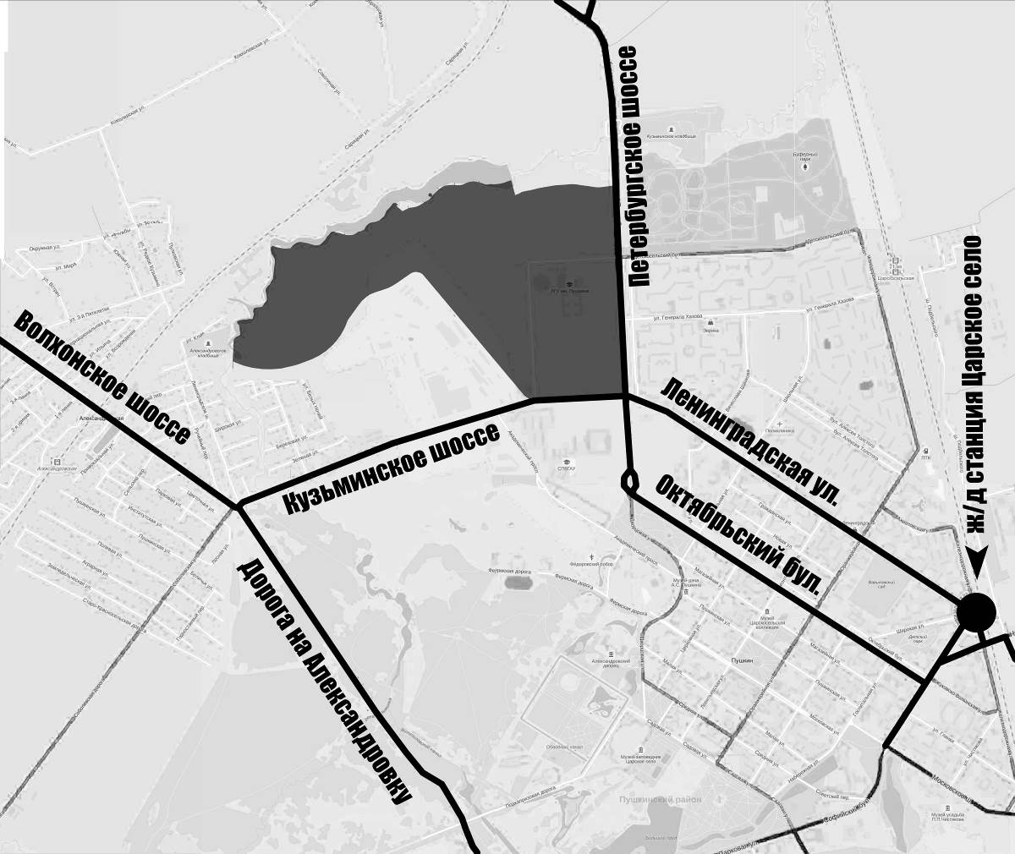

Рис.1. Ситуационный план с выделением рассматриваемого участка
На рассматриваемой территории расположено высшее учебное заведение Ленинградский государственный университет имени А. С. Пушкина (Санкт-Петербург, Пушкин, Петербургское шоссе, д.10.)

На рассматриваемом участке располагаются территории кварталов типологически неоднородных с неупорядоченной структурой межевания, наличием фрагментов несформировавшейся среды, где наряду с объектами культурного наследия и исторической застройкой имеются диссонирующие объекты, современная застройка, территории промышленных предприятий. Наличие затрудненной транспортной и пешеходной доступности. При проектировании планировочное решение квартала должно быть увязано с
градостроительным окружением, системой городского транспорта,
природными особенностями места. Ключевыми взаимодополняющими элементами нового микрорайона должны стать: • Культурно-исторические объекты. подчеркивающие идентичность и уникальность места. В данном проекте эту функцию должны выполнять: - Интерактивный музейный комплекс Воинской Славы России, гармонично дополняющий существующий мемориал «Ополченцы». - Вдоль Петербургского шоссе от мемориала Ополченцы до Египетских ворот разместить Аллею Славы России. Находящуюся здесь пешеходную зону предлагается расширить и дополнить 6 площадками и малыми архитектурными формами (обелиски, памятные и информационные знаки).

Город расположен на Приневской низине по левому берегу реки Невы. Ландшафт достаточно разнообразен: холмы, гряды и террасы чередуются с долинами, равнинами, лесные массивы сменяются сельскохозяйственными угодьями. Многочисленные родники дают начало ручьям и питают пруды.
В эпоху палеозоя 300—400 миллионов лет назад данная территория была покрыта морем. Осадочные отложения того времени — песчаники, пески, глины, известняки — покрывают мощным слоем (свыше 200 метров) кристаллический фундамент, состоящий из гранитов, гнейсов и диабазов. Современный рельеф образовался в результате деятельности ледникового покрова (последнее Валдайское оледенение было 12 тысяч лет назад). После отступания ледника образовалось Литориновое море, уровень которого был на 7—9 м выше современного. 4 тысячи лет назад море отступило, и образовалась долина реки Невы. Долина сложена озёрно-ледниковыми и постледниковыми отложениями. Последние 2,5 тысячи лет рельеф почти не менялся.
До основания города территория была покрыта хвойными лесами (сосновые и еловые) с примесью широколиственных пород и низинными болотами. Преобладают поверхностно-подзолистые в сочетании с торфяно-подзолисто-глеевыми почвами. В результате интенсивной хозяйственной деятельности людей естественный ландшафт повсеместно уступил место культурному ландшафту. Теперь здесь преобладают сельскохозяйственные угодья с небольшими участками вторичных осиновых и берёзовых лесов, сероольшаников и ивняков.
Экологически это наиболее чистый район благодаря природному микроклимату и жёсткой природоохранной политике администрации.
Граница городской застройки Пушкина проходит от железнодорожной платформы 21-й км на север по линии Витебского направления Октябрьской железной дороги до реки Кузьминки, далее поворачивает на запад по реке Кузьминка и северной границе Кузьминского кладбища до границы с посёлком Александровская, огибая его с восточной стороны; далее вдоль Баболовского парка, по северной границе санатория «Царскосельский»; затем на юго-восток по Красносельскому шоссе и на юг по Старогатчинскому и Гатчинскому шоссе; далее на северо-восток по восточной границе аэропорта «Пушкин» и южной границе Казанского кладбища до Гусарской улицы; далее на север до южной границы огородов по Сапёрной улице; затем на юго-восток по западной границе застройки Комсомольской улицы и улицы Ломоносова и по улице Архитектора Данини до линии Витебского направления Октябрьской железной дороги; далее на север по железнодорожной линии и на восток по южной границе садоводства «Сад № 1 ВИР» и территории Всероссийского научно-исследовательского института растениеводства имени Н. И. Вавилова; затем на север по восточной границе территории института и Промышленной улице до бывшей соединительной линии Детское Село — Колпино; далее на запад по железнодорожной линии и на север по восточной границе территории Всероссийского научно-исследовательского института защиты растений; затем на запад по Рубежной улице до платформы 21-й км.
Основой промышленного производства в городе является машиностроение, представленное такими предприятиями как Царскосельский завод «София» (производство путевой техники для железной дороги), Пушкинский машиностроительный завод (выпуск строительно-дорожной техники), «НПО СТИГМАШ» (котельное оборудование), завод «Астра», Пушкинский ремонтно-механический завод, «ДВТ» (деревообрабатывающее оборудование) и другие. Есть несколько организаций, занимающихся производством медицинского оборудования.
Большой научный потенциал города обуславливает наличие значительного числа проектных организаций.
Через Пушкин проходит железнодорожная линия Санкт-Петербург — Витебск. В черте города находятся остановочный пункт 21 км, и станция Царское Село. Большое значение имеют станции — «Александровская» и «Шушары», находящиеся в окрестностях города, на них производятся погрузо-разгрузочные работы.
Город является крупным центром сельскохозяйственной науки. Здесь располагаются большое количество научных центров и лабораторий: Северо-западный научный центр Российской академии сельскохозяйственных наук; Всероссийский научно-исследовательский институт генетики и разведения сельскохозяйственных животных; Всероссийский научно-исследовательский институт защиты растений; Всероссийский научно-исследовательский институт сельскохозяйственной микробиологии;Всероссийский научно-исследовательский Государственный институт растениеводства им. Вавилова (Пушкинский филиал); Научно-исследовательский институт химической мелиорации почв; Научно-исследовательский институт экономики и организации сельскохозяйственного производства Нечерноземной зоны РФ; Научно-исследовательский институт проектирования энергоснабжения; Агрофизический НИИ (АФИ) (Пушкинская площадка); Научно-исследовательский институт механизации и электрификации сельского хозяйства; научное учреждение Ленинградская плодово-овощная опытная станция
В городе Пушкине 14 средних общеобразовательных школ, 24 детских садов и яслей, школа-интернат № 67, лицей № 408, гимназия № 406, кадетская школа, кадетский корпус ФСБ РФ, межшкольный учебный комбинат. Среднее образование можно получить в Российском колледже традиционной культуры и Санкт-Петербургском техникуме железнодорожного транспорта.
В городе активно реконструируются пришкольные стадионы. Настилается искусственное покрытие, строятся беговые дорожки и пришкольные спортивные комплексы.
Необходимо создание новой общеобразовательной школы на реконструируемой территории, которая охватила бы школьников, проживающих в новых жилых комплексах.
Потребуется создание отдельных детских дошкольных образовательных учреждений для обслуживания жителей нового микрорайона.
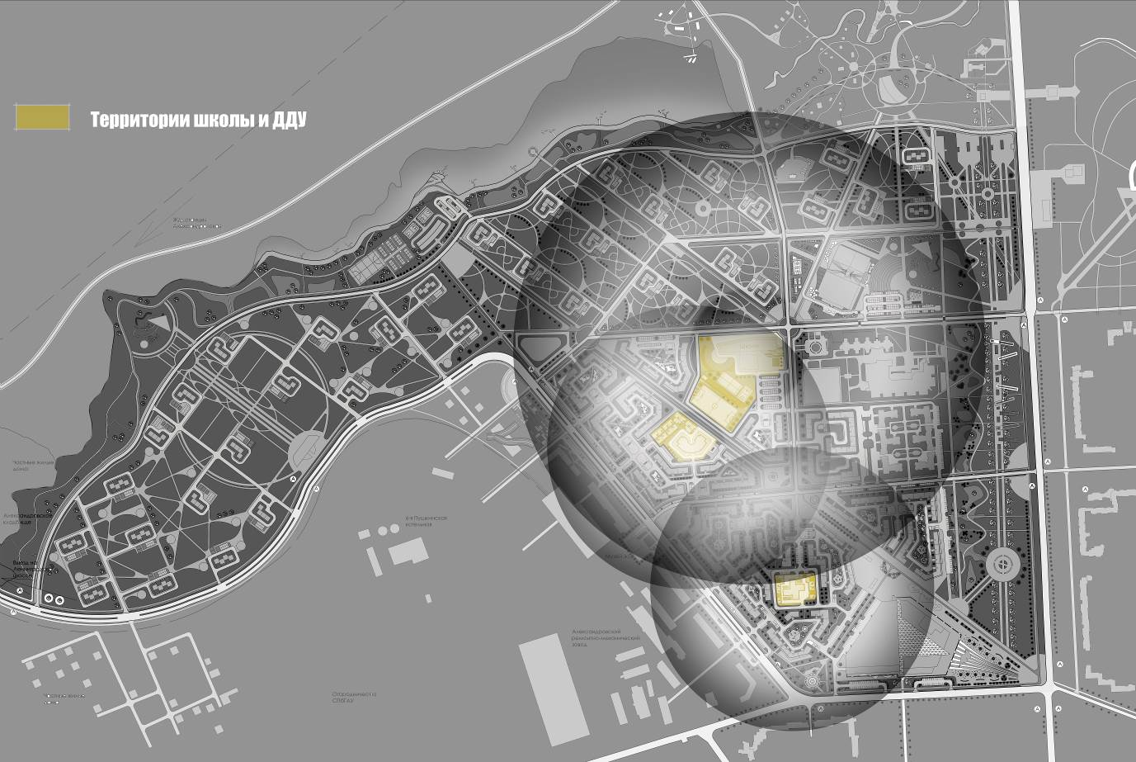
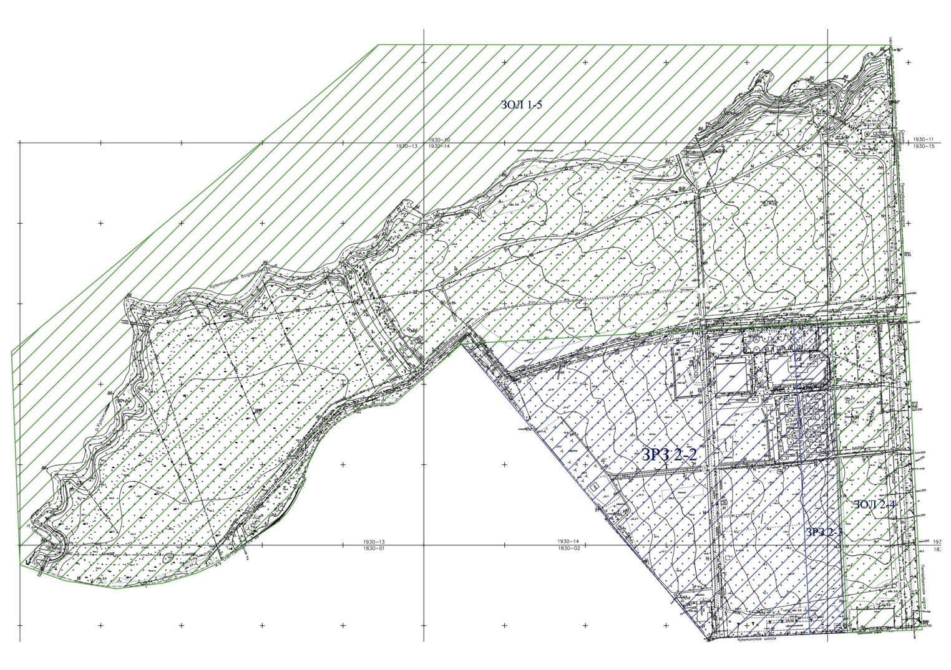
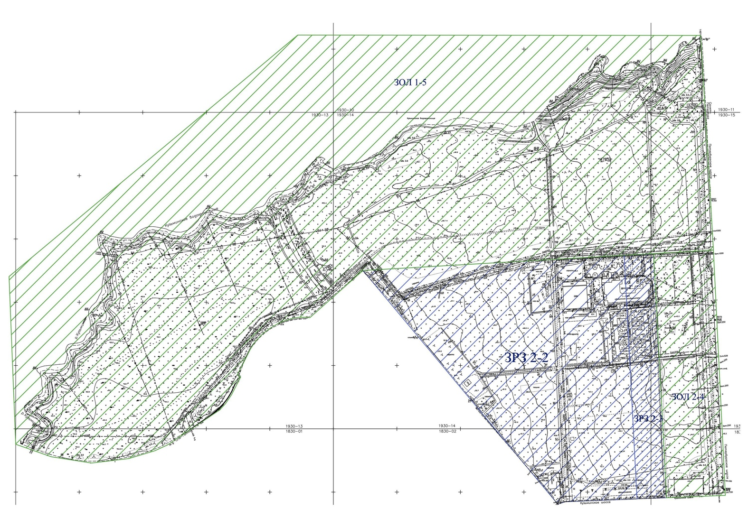

Рис. 2. Зона охраняемого ланшафта

Планировочными ограничениями в зоне охраняемого ланшафта являются: регламентированное расстояние между зданиями(строениями) не менее 100м, площадь застроцки не более 400 кв.м, высота строений не более 10м.
Предусматривается следующее зонирование территории
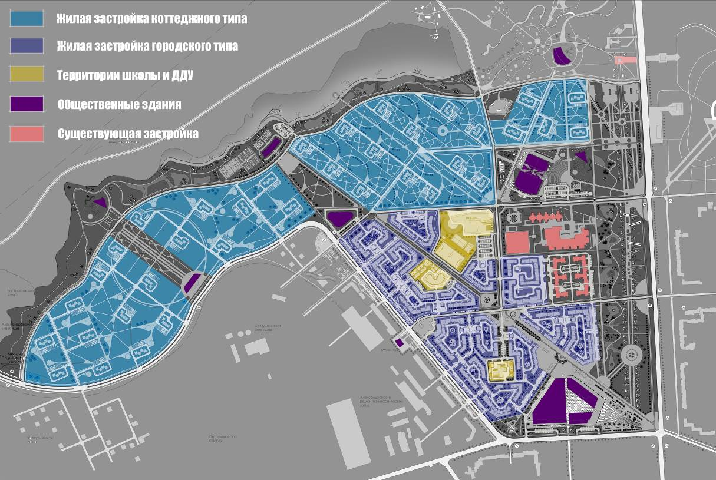

2.2. КОНЦЕПЦИЯ РАЗВИТИЯ ТЕРРИТОРИИ Г.ПУШКИН
2.2.1. Градостроительные решения
На указанной территории сносу подлежат все здания, кроме объектов культурного наследия и некоторых знаковых сооружений.
Планировочное решение увязано с градостроительным окружением, системой городского транспорта, природными особенностями места. На указанной территории предлагается разместить три функциональных зоны – жилую, рекреационную, общественно-деловую.
2.2.2. Жилая зона
В застройке представлено коммерческое жилье для людей со средним уровнем дохода с жилищной обеспеченностью около 30 кв.м. на человека.
Прослеживается четкое разделение общественных пространств и дворов.
Площадь территории – 83 га.
Расчетное количество жителей - 6858 (при средней плотности 80 чел/га).
Для необходимого числа учащихся предусматривается новая общеобразовательная школа на 825 мест, а также 2 детских сада на 300 воспитанников.
2.2.3. Архитектурные решения
Застройку территории следует производить секционными домами этажностью не более 6 этажей, а в зоне охраняемого ланшафта блокированными домами не более 3 этажей. Максимальная высота – 18 и 10 метров.
Предусматриваются полуподземные открытые наземные автостоянки и паркинги.
Во дворах предусматривается наличие детских площадок и площадок для отдыха взрослых.
Этажность общественных зданий не более 4 этажей.
В решении рекреационного пространства территории предусматривается озеленение, размещение малых архитектурных зон, создание пешеходных дорожек.
2.2.4. Инженерные решения
В проекте застройки предусматривается централизованное снабжение зданий водой, электроэнергией, теплом, канализацией от городских источников. Приготовление пищи предусматривается с применением электроплит. Обеспечение связью осуществляется несколькими операторами.

2.3. ТОРГОВО-РАЗВЛЕКАТЕЛЬНЫЙ ЦЕНТР В Г.ПУШКИН
2.3.1. Градостроительные решения
Земельный участок, на котором расположена сооружение, занимает выгодное положение, т.к. расположен рядом с рекреационной зоной поселка(немного западнее парковой зоны), то есть посещение данного заведения всегда возможно совмещать с прогулками на свежем воздухе по паркам поселка.
Предусматривается эффективное использование участка, высокий уровень благоустройства и озеленения, рациональная транспортная схема. Предусматривается наружное освещение территории и архитектурная подсветка здания.
2.3.2. Архитектурно-планировочные решения
С учетом градостроительной ситуации и особенностей местоположения здание обеспечено видом на центральную аллею поселка, туда выходят окна, обращенные на северо-запад. Окна, обращенные на серево-восток открывают нам прекрасные виды на хорошо развитую парковую зону поселка, что стало возможным при использовании качественных архитектурных решений.
Первый этаж включает в себя гипермаркет(в западной части здания), площадью 3000кв.м со всеми необходими служебными, складскими и холодильными помещениями. Этажом выше, размещается зона кафе с большим количеством посадочных мест и столиков.
Во внутреннем дворе размещаются основные элементы коммуникации между этажами: слева от входа – эскалаторы, справа – лифты. Эвакуационные лестницы находятся по периметру здания имеют выход из каждого функционального блока .
Каждый этаж оборудован санитарными узлами и гардеробами.
Все этажи торгового центра включают в себя большое количество магазинов, заведений быстрого питания и бизнес-центра для наибольшего удобства посетителей.
Для удобного хранения автотранспорта посетителей предусмотрена подземная автостоянка на 450 автомобилей, которая расположена в цокольном этаже здания.

3. КОНСТРУКТИВНЫЕ РЕШЕНИЯ
3.1. ОБЩИЕ СВЕДЕНИЯ
Принятые в проекте конструктивные решения обеспечивают конструктивную надежность сооружения, пожаробезопасность в соответствии с действующими нормативными документами, в том числе техническим регламентам.
Несущие конструкции здания запроектированы таким образом, что бы в процессе их строительства и в условиях эксплуатации исключить возможность:
- разрушения и повреждения конструкций, приводящих к необходимости прекращения эксплуатации зданий;
- недопустимость ухудшения эксплуатационных свойств конструкций здания в целом вследствие деформации или образовании трещин.
Нормативные значения постоянных и временных нагрузок, учитываемые неблагоприятные сочетания нагрузок или соответствующие им усилий, предельные значения прогибов и перемещений конструкций, а также значение коэффициентов надежности по нагрузке приняты в соответствии с требованиями СНиП 2.01.07.
Фундаменты запроектированы с учетом физико-механических характеристик грунтов, характеристик гидрогеологического режима на площадке застройки, а также степени агрессивности грунтов и грунтовых вод по отношению к фундаментам и подземным инженерным сетям и обеспечивают равномерность и минимальную скорость осадок оснований под элементами зданий.
3.2. СВЕДЕНИЯ ОБ УЧАСТКЕ СТРОИТЕЛЬСТВА
Место строительства: г.Пушкин
- Нормативное значение ветрового давления по II району
(табл.5 СНиП 2.01.07-85*, изд.2003г. с изм.1,2) - 30кгс/м²
- Расчетное значение веса снегового покрова по III району
(табл.4* СНиП 2.01.07-85*, изд.2003г. с изм.1,2) - 180кгс/м²
- Сейсмичность района строительства - 5 баллов
- Класс конструктивной пожарной опасности здания - СО
- Степень огнестойкости - I

3.3. КРАТКАЯ ХАРАКТЕРИСТИКА ОБЪЕКТА
Объект занимает площадь в 20000кв.м. Здание включает в себя: гипермаркет, площадью 3000 кв.м, зальный комплекс, площадью 1500 кв.м, бизнес-центр, площадью 2000 кв.м и многофункциональное общественное пространство, площадью 6000 кв.м.
Показатели:
Количество этажей - 2
Высота этажей:
- Первого этажа - 5,9 м
- Технического этажа с паркингом - 2,7 м
- Высота объекта - 13,9 м
- Площадь застройки 20000 кв.м.
- Общая площадь здания 24000 кв.м.
- Строительный объем здания 352800 куб.м.
3.4. ХАРАКТЕРИСТИКА ОСНОВНЫХ КОНСТРУКТИВНЫХ РЕШЕНИЙ
3.4.1. Общие сведения
Конструкция, элемент конструкции, отделка | Техническая характеристика | Примечание
ФУНДАМЕНТ | Стаканный.  Колонны сборные ж/б длиной 8 м с сечением 110х110.  Ж\б монолитное основание, толщиной 1200мм, выполненное по песчаному основанию, бетон класса B25 W6 F100.  Пирог опорной плиты: утрамбованный песок 250 мм, полиэтиленовая пленка, бетонная подготовка 100 мм - бетон класса В7,5, гидроизоляция 2 слоя гидроизола, армированная цементная стяжка 50 мм
ГИДРОИЗОЛЯЦИЯ ФУНДАМЕНТОВ, ДЕФОРМАЦИОННЫХ ШВОВ | Гидроизоляция подземных участков наружных стен и плиты — гидроизол 2 слоя. Бентонитовый жгут в технологических швах. Заполнение битумом деформационных швов
ПРИСТЕННЫЙ ДРЕНАЖ | В соответствии с инженерно-геологическими изысканиями
СТЕНЫ
НАРУЖНЫЕ НЕСУЩИЕ СТЕНЫ | Монолитные железобетонные 200 мм из бетона класса B25 | Предел огнестойкости – REI 120
ВНУТРЕННИЕ НЕСУЩИЕ СТЕНЫ | Монолитные железобетонные 200 мм из бетона класса B25 | Предел огнестойкости – REI 120
СТЕНЫ ЛЕСТНИЧНЫХ КЛЕТОК | Монолитные железобетонные 200 мм, бетон B25 | Предел огнестойкости – REI 120
ВНУТРЕННИЕ И НАРУЖНЫЕ НЕНЕСУЩИЕ СТЕНЫ | Монолитные железобетонные 200 мм, бетон B25
ПЛИТЫ ПЕРЕКРЫТИЙ
ПЛИТЫ ПЕРЕКРЫТИЙ МЕЖДУЭТАЖНЫЕ | Монолитный железобетон класса В25, толщиной 220мм с использованием мероприятий по шумоизоляции | Предел огнестойкости- REI 120
ПЛИТА ПЕРЕКТЫТИЯ НАД МНОГОФУНКЦИОНАЛЬНЫМ ОБЩЕСТВЕННЫМ ПРОСТРАНСТВОМ
ПЕРЕГОРОДКИ
ПЕРЕГОРОДКИ | Монолитные железобетонные 200 мм, бетон B25
ПЕРЕГОРОДКИ ТАМБУРОВ | Оштукатуренный газобетон толщиной 200мм
ПЕРЕГОРОДКИ САНУЗЛОВ,  ВАННЫХ КОМНАТ | Пазогребеневые гидрофобизированные плиты KNAUF толщиной 80 мм
ПРОЧИЕ КОНСТРУКЦИИ
ЛЕСТНИЦЫ ВНУТРЕННИЕ | Монолитные железобетонные площадки и сборные марши по металлическим косоурам | Предел огнестойкости – R 120
ВЕНТИЛЯЦИОННЫЕ ШАХТЫ | Сборные железобетонные заводского изготовления
ОГРАЖДЕНИЯ | Металлические на лестницах и кровле
ОСТЕКЛЕНИЕ | Витражное по металлическому каркасу
КРОВЛЯ | Плоская, эксплуатируемая над автостоянкой
ВОДООТВОД | В систему внутреннего водостока
КРЫЛЬЦА | Конструкция стенки крылец – монолитный железобетон, толщиной 160 мм, плита перекрытия - ж\б монолитная, толщиной 160мм, марши монолитные железобетонные. Облицовка – керамогранит с шероховатой поверхностью.
ДВЕРИ И ОКНА
НАРУЖНЫЕ | Металлические утепленные 1000х2400мм
ВНУТРЕННИЕ | Двери металлические, предел огнестойкости EI60 на путях эвакуации 1000х2100, 1500х2100
ОКНА | Деревянные по индивидуальному заказу с двухкамерным стеклопакетом

3.4.2. Конструктивные решения фундамента и подземной части здания
Площадка строительства представлена следующими грунтами (сверху вниз):
- Почвенный слой 0,5-0,8 метра, глубина залегания 3м.
- Пески и суглинки средней плотности, влажные, мощность слоя 3 метра.
- Глины влажные, мощность слоя 9,5 метров.
- Валунные суглинки, мощность слоя 8,5 метров.
Нормативная глубина сезонного промерзания грунтов составляет 1,4м. По степени морозной пучинистости грунты относятся к пучинистым.
Несущая способность грунтов низкая, уровень грунтовых вод высокий. В связи с этим предлагается устройство комбинированного свайно-плитного фундамента. Из-за близости строительства к открытому водоёму и присутствия грунтовых вод, необходимо устройство дренажной системы на период строительства и системы строительного водопонижения. На период эксплуатации предусматривается устройство дренажа по периметру застройки.

3.4.3. Конструктивные решения надземной части здания
Здание каркасное с поперечными ригелями. Перекрытие – железобетонные плиты,толщиной 220мм из бетона класса В25. Пространственная жесткость здания обеспечивается жестким соединением элементов конструкций, диафрагмами жесткости в виде поперечных стен и вертикальными конструкциями лестнично-лифтовых узлов.
Наружные несущие стены из монолитного железобетона В25 толщиной 200мм. Монолитная стена утепляется плитами ROCKWOOL 150мм и отделывается облицовочной крупноразмерной плиткой типа керамогранит.
Кровля плоская, неэксплуатируемая. Чердачное перекрытие выполняется из монолитного железобетона В25. Покрытие кровли – рулонная мягкая кровля типа «Технониколь». В качестве утеплителя приняты плиты ROCKWOOL РУФ БАТТС толщиной 200мм. Вентиляция слоя теплоизоляции осуществляется за счет расстановки аэраторов. Водосток внутренний. Водосточные воронки устанавливают из расчета 400 кв.м. площади кровли на одну воронку (при диаметре отводного патрубка 150 мм и средней интенсивности выпадения осадков).

3.4.4.Конструктивные решения перекрытия внутреннего двора
Внутренний двор МОЦ перекрыт пространственной стержневой плитой. Плита образована пересечением плоских ферм в трёх направлениях. Пересекающиеся фермы расположены вертикально, нижняя и верхняя плоскости пояса плиты разбиты на треугольные ячейки (такой тип ячеек является наиболее жёстким типом пространственно не изменяемых конструкций)
Высота поперечного сечения плиты принимается 1/15-1/30 пролёта=1,8м
Размер стороны ячейки назначают 1,2-3м
Стержневая плита опирается по контуру на ригели, закреплённые на колонны прямоугольного сечения 1500х500 с шагом 9м и 7,5м
Конструкция стержней и узлов- двутавровые профили
Сборка- укрупнённая из плоских ферм одного направления соединяемых в пространственную систему доборными элементами. Фермы расположены вертикально.
По стержневым плитам устраивается облегчённая светопрозрачная кровля из 3х листов стекла.

4. ИНЖЕНЕРНОЕ ОБОРУДОВАНИЕ
4.1. Водоснабжение
Сети водопровода здания присоединены к централизованной системе водоснабжения г.Пушкина. Хозяйственный водопровод объединен с противопожарным водопроводом.
В здании предусмотрено холодное и горячее водоснабжение. По расположению магистральных водопроводов сеть внутреннего водопровода предполагается с нижней разводкой. Внутренний водопровод состоит из ввода в здание, водомерного узла, сети магистральных трубопроводов, распределительных трубопроводов (стояков), подводок к санитарно-техническим приборам и арматуры. Для устройства вводов применяют стальные трубы с противокоррозионной битумной изоляцией. Глубина заложения труб вводов зависит от глубины заложения сети наружного водопровода, которая назначается с учетом глубины промерзания грунта. Ввод укладывают с уклоном 0,005 в сторону наружной сети для возможности его опорожнения.
Водомерный узел устраивается вблизи лестничной клетки, в теплом изолированном помещении, обеспечивающем доступ обслуживающего персонала. Около водомера прокладывают обводную линию с запломбированной задвижкой, в случае ремонта или замены. От водомера есть ответвление к тепловому пукнту для обеспечения горячего водоснабжения. Водопроводные стояки располагаются в санузлах, вблизи канализационных стояков, проходящих по оси унитаза или сбоку вблизи от него. Прокладка стояков водопровода, канализационных и внутренних водостоков запроектирована открытой, для удобства собственников жилья и свободного подключения приборов к коммуникациям.
Для водопроводной сети используются трубы из PPR d=16-110 мм.
Для устройства главных вводов используются утепленные стальные трубы.
Внутренний хозяйственный водопровод объединен с противопожарным, число расчетных струй -1 и расход воды на одну струю - 2,5 л/с. Наружное пожаротушение производится из городского водопровода.

4.2. Канализация
Предусматривается две системы водоотведения – бытовая и ливневая. В систему ливневой канализации входят очистные сооружения, через которые ливневые и дренажные стоки проходят очистку от взвешенных частиц и нефтепродуктов.
Трубопроводы внутренней канализации самотечные. Трубы и фитинги наружной и внутренней канализации изготавливаются из полипропилена. Система состоит из труб, фасонных частей и специальной техники крепления для стояков, дающих большой шумопоглощающий эффект. Стояки унитазов имеют d=150 мм.
В подвальном и техническом этажах вертикально проходящие стояки объединяются по 3-5 штук в наклонные трубопроводы с уклоном i=0,02, проходящие до выпусков, затем объединяются во внешней канализационной сети и затем присоединяются к городскому коллектору. Перед присоединением внутриквартальной канализации к сети городской канализации на расстоянии 2 метров от красной линии застройки в сторону участка, а также в местах поворота устанавливается контрольный колодец. Диаметр сети внутриквартальной канализации назначается равным 200 мм, уклон 0,015.
Канализационные стояки размещаются в санитарных узлах вблизи унитазов. Все канализационные стояки оборудуются вентиляционными вытяжками, которые располагаются на высоте 0,7 м от неэксплуатируемой плоской кровли.
Для отвода воды с плоских участков кровли устраивается внутренний водосток с дождеприемными воронками. Водостоки монтируются с конструкциями здания.

4.3. Отопление
Здание оборудовано системами отопления, вентиляции и кондиционирования воздуха.
Система теплоснабжения централизованная. Здание подключается к городской магистральной теплосети. Используется система с нижней разводкой, при которой все сети проходят в нижнем техническом этаже. У наружной стены располагается индивидуальный тепловой пункт (далее ИТП).
ИТП предназначен для передачи тепловой энергии от внешних тепловых сетей к системам отопления и горячего водоснабжения. ИТП обеспечивают поддержание необходимой температуры в помещениях, контроль и учет расхода теплоносителя, автоматическое ограничение температуры воды возвращаемой в теплосеть, контроль и индикацию внештатных ситуаций, автоматическое поддержание параметров ГВС в соответствии с санитарными нормами, защиту от замерзания тепловых систем, а также возможность внедрения систем диспетчеризации и телеметрии.
4.4. Вентиляция
Для вентиляции помещений предусмотрена система вентиляции с естественным побуждением путем установки вентиляционных блоков стандартных размеров. Вытяжные каналы выводятся на высоту 0,7 метра над покрытием плоской кровли.

4.5. Электроснабжение и слаботочные сети
Электроснабжение осуществляется от ближайшей городской трасформаторной подстанции. Подключение осуществляется кабельными линиями, прокладываемыми в земле, при переходе через водные преграды - в воде или по конструкциям мостовых сооружений в специальных кабельных каналах.
В здании предусматривается дополнительный независимый источник электроснабжения с ограниченным временем работы для обеспечения нормальной эвакуации (электрогенератор на территории). Бесперебойное питание предусмотрено систем противопожарной защиты, охранной сигнализации, средств и систем связи.
В системе искусственного освещения здания предусматривается выделение следующих систем: общего наружного освещения, общего внутреннего освещения, дежурного освещения и эвакуационного освещения.
В системе наружного общего освещения предусматривается выделить: систему наружного освещения здания и систему освещения территории, открытых гостевых парковок, дворов и номерного знака здания. Наружное архитектурное освещение обеспечит в вечернее время хорошую видимость и выразительность наиболее важных элементов объекта. В установках архитектурного освещения использованы светильники с разрядными источниками света и светодиодами.
В системе внутреннего освещения технических и вспомогательных помещений здания предусматривается преимущественное использование осветительных приборов с люминесцентными лампами.
Освещение путей эвакуации предусмотрено по маршрутам эвакуации. Также предусматривается использование светильников – указателей «ВЫХОД» со встроенными источниками питания и люминисцентными лампами в сети эвакуационного освещения. Аварийное освещение предусмотрено во всех общественных помещениях, а также в холлах и коридорах здания.

4.6. Мусороудаление
Предусмотрена вывозная система мусороудаления со сменной тарой.
Системы мусороудаления непосредственно в здании отсутствует.
Для сокращения числа точек сбора мусора и повышения комфортности проживания предусмотрены обособленные контейнерные. Расстояние от площадок до окон здания более 20 метров.

5. БЕЗОПАСНОСТЬ ЖИЗНЕДЕЯТЕЛЬНОСТИ
Основные причины возникновения чрезвычайных ситуаций: аварийная ситуация на ЛАЭС, наводнение, пожар.
Район города Пушкин исторически является затопляемым в случае наводнений. В соответствии с Генеральным планом Санкт-Петербурга требуется провести инженерную подготовку территории и поднять планировочную отметку земли выше уровня затопления, который может образоваться при наличии комплекса защитных сооружений, т.е. выше абсолютной отметки +1,9м. Все дороги, внутриквартальные проезды, пешеходные дорожки, входы в жилые здания располагаются выше данной отметки.
Для исключения пожара предусматриваются ряд активных и пассивных мер пожарной безопасности: устанавливается степень огнестойкости здания, предусматриваются системы пожарной сигнализации и, в случае необходимости, автоматические системы пожаротушения, пожарный водопровод. Количество эвакуационных выходов соответствует требованиям норм, существует возможность кругового проезда пожарных машин вокруг здания.

6. ЭКОНОМИКА СТРОИТЕЛЬСТВА
Технико-экономические расчеты проекта застройки микрорайона
6.1. Технико-экономические показатели застройки микрорайона
№  п/п | Наименование показателя | Ед. изм. | ЗРЗ | ЗОЛ | Значение  показателя
1 | 2 | 3 | 4 | 5 | 6
1  2  3 | Общие показатели:  1) территория микрорайона всего:  в том числе:  жилая территория:  2) количество жителей  3) норма жилищной обеспеченности  4) общая площадь  5) средняя этажность застройки  6) обеспеченность местами:  а) детские дошкольные учреждения  б) школы  7) торгово-развлекательные предприятия  8) встроенные помещения в жилых объектах (аптека, магазин цветов, туроператор, бутик)  Планировочные показатели:  1) плотность населения на территории района, брутто  2) площадь территории микрорайона на одного жителя  3) плотность жилого фонда, брутто  4) плотность жилого фонда, нетто  5) плотность жилой застройки  6) процент зеленых насаждений (степень озеленения)  Показатели стоимости строительства:  1) Общая сметная стоимость строительства квартала, всего:  в том числе:  а) жилого фонда  б) общественных зданий  в) благоустройство и озеленение  г) инженерное оборудование  2)Удельные капитальные вложения:  а) на одного жителя  б) на один гектар территории  в) на 1м.кв. общей площади жилых домов | га  га  чел.  м.кв./чел.  м.кв.  -  чел.  чел.  -  м.кв.  чел./га  м.кв./чел.  м.кв./га  м.кв./га  %  %  млрд.руб.  млн.руб.  млн.руб.  млн.руб.  млн.руб.  тыс.руб./чел.  млн.руб./га  тыс.руб./м.кв. | 62,7  4,85  13543  31  419843  5  600  1000  -  16441  450  46,3  38676  80575  77  30  12,434  8102,92  19457,16  16611,86  5512,02 | 94  1,48  107  31  3307  3  -  -  -  -  50  8785,05  4000  7000  2  80  12,434  8102,92  19457,16  16611,86  5512,02 | 156,7  6,33  13650  31  423150  4  600  1000  -  16441  250  114,8  -  -  -  -  12,434  8102,92  19457,16  16611,86  5512,02  910,92  79349,07  128,01

Курс ЦБ РФ на 27.11.14г.: 46,42 руб./долл.

6.2. Баланс территории микрорайона
№  п/п | Наименование территории | Площадь,  м.кв. | В %  к итогу | Кв.м.  на чел-ка
1 | 2 | 3 | 4 | 5
1  2  3 | Территория квартала, всего:  в том числе:  ЗРЗ  ЗОЛ  Жилая территория  а) площадь застройки жилыми зданиями  б) проезды и тротуары, хозяйственные площадки  в) детские игровые площадки, спортивные площадки, площадки для отдыха взрослых  г) стоянки для автомобилей:  - открытые  - многоэтажный паркинг (4эт.)  Территория общественной застройки  а) участки общеобразовательной застройки ( школа на 1000 мест)  б) территория детского сада  (дет сад на 600 мест)  в) проезды и тротуары  г) зеленые насаждения | 1567000  627000  94000  300960  215220  25320  2137  10920  536  25834  8374  282060  705150 | 100  40  60  19  13  1,6  0,14  0,69  0,034  1,64  0,53  18  45 | -  46,3  8785,05  -  -  -  -  -  -  -  -  -  -

6.3 Сводный сметный расчет
стоимости строительства жилого микрорайона.
Сметная стоимость в текущих ценах: 12,434млрд.руб.
В том числе возвратных сумм: 0,22 млн.руб.
Курс ЦБ РФ на 27.11.14г.: 46,42 руб./долл.
Удельные капитальные вложения: 79,354 млн.руб./га

Номер  сметных расчетов и обосн-ние  стоимости | Наименование глав,  объектов,  работ и затрат | Едини-  ца изме-  рения | Кол-во  единиц  измерения | Стоимость
 |  |  |  | Ед.изме-  рения, у.е. | Всего,  тыс. у.е.
Укруп.  показатели  Проект  планир-ки  и УПСС | Глава I. Подготовка территории строительства  1) Оформление земельного участка:  - отвод земельного участка,  - выдача арх.-планировочного задания и красных линий,  - разбивка основных осей зданий, перенос их в натуру и т.д.  2) Освоение территории строительства:  - компенсации за снос зданий(бас),  - снос и разборка строений, вывоз отходов  3) Прочие работы и затраты  Итого по гл. I:  Глава II. Основные объекты строительства  - жилые дома  - ДДУ  - школа  -молл  -спортивный комплекс  -паркинг крытый  -музей  Итого по гл. II: | м.кв.  общей  пл-ди  -  м.кв.  мест  мест  мест  м.кв.  мест  м.кв.  - | 7% от  гл. II  162  162  -  300960  300  1000  3000  8398  400  80  - | 400  30  -  290  2400  3000  65400  850  6000  400  - | 20779,9  64,8  4,9  2849,6  87278,4  720  3000  196200  7138,3  2400  32  296855,7
3% от сум.  по гл. II  20% от сум. по гл.II  УПСС  проект  планир-ки  35% от сум. по гл.II  1,5% от сумм. по гл. I-VII  20% от сумм. по гл. I-VIII  1,7 % от сумм. по гл. I-IX  7% от сумм. по  гл. I-IX  10% от сумм. по гл. I-XII  15% от  гл. VIII | Глава III. Объекты подсобного и обслуживающего назначения  Глава IV. Объекты энергетического хозяйства:  - трансформаторные подстанции  и киоски  Глава V. Объекты транспортного хоз-ва и связи:  - наземные автостоянки,  -полуподземные автостоянки,  - городские дороги,  - улицы,  - проезды  Итого по гл. V:  Глава VI. Наружные сети и сооружения водоснабжения, канализации, теплоснабжения, газоснабжения  Глава VII. Благоустройство и озеленение территории квартала  Итого по гл. I-VII  Глава VIII. Временные здания и сооружения  Средства на возведение и разборку временных зданий и соор-ний, аренду существующих, их ремонт, необходимый для обслуживания работников строительства  Итого по гл. I-VIII:  Глава IX. Прочие работы и затраты  Средства на доп. затраты при производстве работ в зимнее время, страхование объекта, охрана объекта, премирование за ввод в действие объекта и др.  Итого по гл. I-IX:  Глава X. Содержание дирекции (технадзор) строящегося предприятия и авторский надзор  Глава XI  Глава XII. Проектно-изыскательские работы  Итого по гл. I-XII  Резерв на непредвиденные работы и затраты  Всего по сводному сметному расчету:  НДС (18% от всего):  Всего по сводному сметному расчету с НДС:  В том числе возвратных сумм: | -  м.кв.  м кв.  1пог.м.  1пог.м.  м.кв.  -  -  -  -  -  -  -  -  -  -  -  -  -  -  -  -  - | -  10920  87270  22500  37500  237940  -  -  -  -  -  -  -  -  -  -  -  -  -  -  -  -  - | -  24  4000  1276  257  25  -  -  -  -  -  -  -  -  -  -  -  -  -  -  -  -  - | 8905,67  59371,14  262  349080  28710  9637,5  5948,5  393638  103899,5  178930  1044449,6  15666,74  1060116,3  212023,27  1272139,6  21626,37  -  8906,77  13026772,74  130267,27  131570040,01  2368267,2  133938307,21  2350,01

Переводим цены текущего года
Расчет ведем по курсу ЦБ РФ на 27.11.14г.: 46,42 руб./долл.
Всего по сводному сметному расчету с НДС:
133938307,21*2*46,42 = 12434832441,38 тыс.руб. = 12,434 млрд.руб.
В том числе возвратных сумм:
2350,01*2*46,42 = 218174,93 тыс.руб. = 0,22 млн.руб.
Удельные капитальные вложения:
12434832441,38/156,7 = 79354386,99 тыс.руб./га = 79,354 млн.руб./га

СПИСОК ИСПОЛЬЗОВАННОЙ ЛИТЕРАТУРЫ

Федеральный закон от 25.06.2002 № 73-ФЗ «Об объектах культурного наследия (памятниках истории и культуры) народов Российской Федерации»

Федеральный закон от 10.01.2002 № 7-ФЗ «Об охране окружающей среды»

Федеральный закон от30.12.2009 № 384-ФЗ «Технический регламент о безопасности зданий и сооружений»

Федеральный закон от 22.07.2008 № 123-ФЗ «Технический регламент о требованиях пожарной безопасности»

Постановление Правительства Российской Федерации от 02.10.2009 № 782 «Об утверждении технического регламента о безопасности лифтов»

Распоряжение Правительства Российской Федерации от 21.06.2010 № 1047-р «О перечне национальных стандартов и сводов правил (частей таких стандартов и сводов правил), в результате применения которых на обязательной основе обеспечивается соблюдение требований Федерального закона «Технический регламент о безопасности зданий и сооружений»

Закон Санкт-Петербурга от 16.02.2009 № 29-10 «О Правилах землепользования и застройки»

Закон Санкт-Петербурга от 22.12.2005 № 728-99 «О Генеральном плане Санкт-Петербурга»

ГОСТ 27751-88 "Надежность строительных конструкций и оснований".

ГОСТ 30494-96 "Здания жилые и общественные. Параметры микроклимата в помещениях". Раздел 3.

СНиП 2.07.01-89* "Градостроительство. Планировка и застройка городских и сельских поселений".

СНиП 23-05-95* "Естественное и искусственное освещение"

СНиП 21-02-99* "Стоянки автомобилей".

СНиП 35-01-2001 "Доступность зданий и сооружений для маломобильных групп населения".
СНиП 23-02-2003 "Тепловая защита зданий".
СНиП 23-03-2003 "Защита от шума".
СНиП 31-01-2003 "Здания жилые многоквартирные".

СНиП 41-01-2003 "Отопление, вентиляция, кондиционирование воздуха".
СНиП 2.01.07-85* "Нагрузки и воздействия".
СНиП 2.02.01-83* "Основания зданий и сооружений".
СНиП 3.03.01-87 "Несущие и ограждающие конструкции".
СНиП 52-01-2003 "Бетонные и железобетонные конструкции. Основные положения "
СНиП 2.03.11-85 "Защита строительных конструкций от коррозии".
СП 118.13330.2012 «ОБЩЕСТВЕННЫЕ ЗДАНИЯ И СООРУЖЕНИЯ»
СНиП 2.07.01-89* «ГРАДОСТРОИТЕЛЬСТВО.
ПЛАНИРОВКА И ЗАСТРОЙКА
ГОРОДСКИХ
И СЕЛЬСКИХ ПОСЕЛЕНИЙ »

